/************************************************************/

/* 程序作者：爱的伊苏 */

/* 程序完成时间：2019/1/29 */

/* 有任何问题请联系：740531307@qq.com */

/************************************************************/

//@永远得意的笑下去

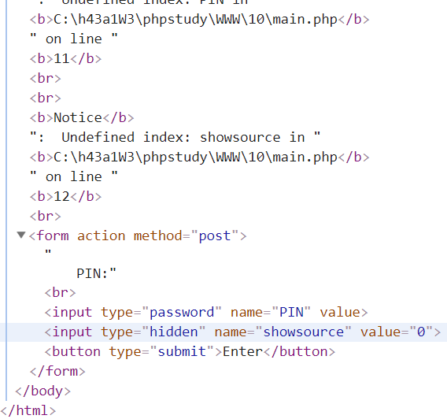

直接查看源代码，

发现有隐藏的输出，所以将hidden直接改成text格式

在出现的里面输入1得到代码

$a = $_POST["PIN"];

if ($a == -19827747736161128312837161661727773716166727272616149001823847) {

echo "Congratulations! The flag is $flag";

} else {

echo "User with provided PIN not found.";

}

-19827747736161128312837161661727773716166727272616149001823847

作为pin的输入录入，直接可以得到flag

Congratulations! The flag is ctf{forms_are_easy}